**Definición de tablas y relaciones del diagrama lógico**

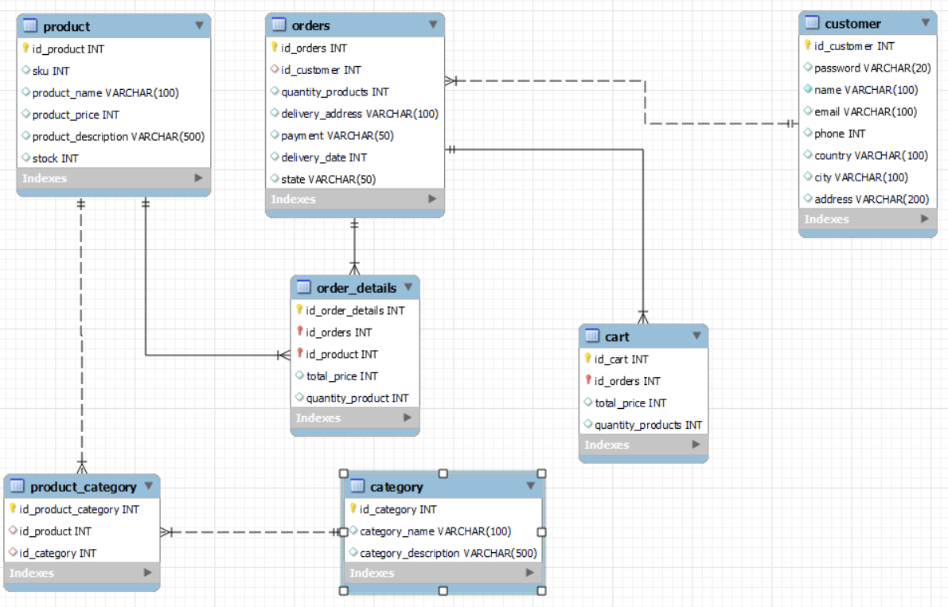

El diagrama esta diseñado con el fin de que las relaciones entre tablas hagan posibles las transacciones necesarias entre el cliente y las ordenes como la selección de productos o consulta de los mismos.

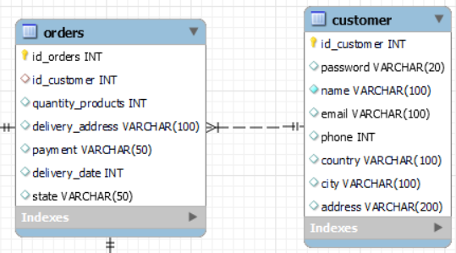

**Relación entre Customer y Orders:**

Es una relación uno/uno a uno/muchos, se refiere a que un cliente puede tener una o muchas órdenes, y una orden solo puede tener un cliente, por lo que el id_cliente se encuentra como clave foránea en la tabla Orden.

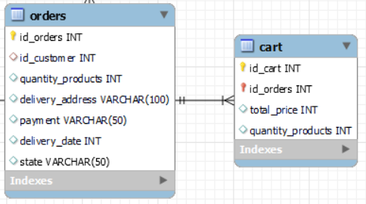

**Relación entre Orders y Cart:**

Es una relación uno/uno a uno/muchos, se refiere a que una orden puede tener varios carritos pero un carrito solo puede estar en una orden, por lo que en la tabla carrito esta id_orders como clave foránea.

**Relación entre Orden y Order_details:**

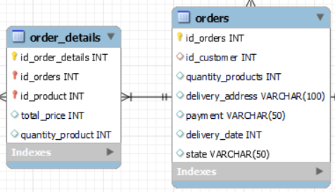Es una relación uno/uno a uno/muchos, se refiere a que una orden puede tener varios detalles_orden ya que los productos se pueden ir agregando en distintos momentos, pero un order_details solo puede pertenecer a una orden, esta tabla se crea por la relación muchos a muchos que se genera directamente entre la tabla orden y la tabla productos ya que una oren puede tener muchos productos y un producto puede estar en muchas ordenes.

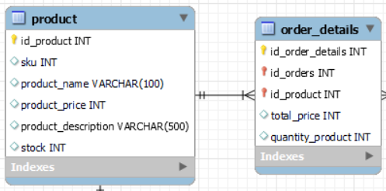**Relación entre Product y Order_details:**

Es una relación uno/uno a cero/muchos, lo que significa que un producto puede estar en uno o muchos order_details, ya que no es obligatorio tener un producto especifico en la compra.

**Relación entre Product y Product_category:**

Es una relación uno/uno a uno/muchos, se refiere a que un producto puede estar en varios product_category y un producto_category solo puede tener un producto, esta tabla se crea por la relación muchos a muchos que se genera directamente entre la tabla Producto y la tabla categoría.

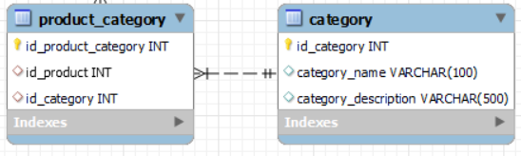**Relación entre Category y Product_category:**

Es una relación uno/uno a uno/muchos, ya que una categoría se puede encontrar en varios product_category pero un producto_category solo puede tener una categoría, principalmente por la relación muchos a muchos de la tabla Categoría con la tabla Producto ya que un producto puede estar en muchas categorías y una categoría puede tener muchos productos